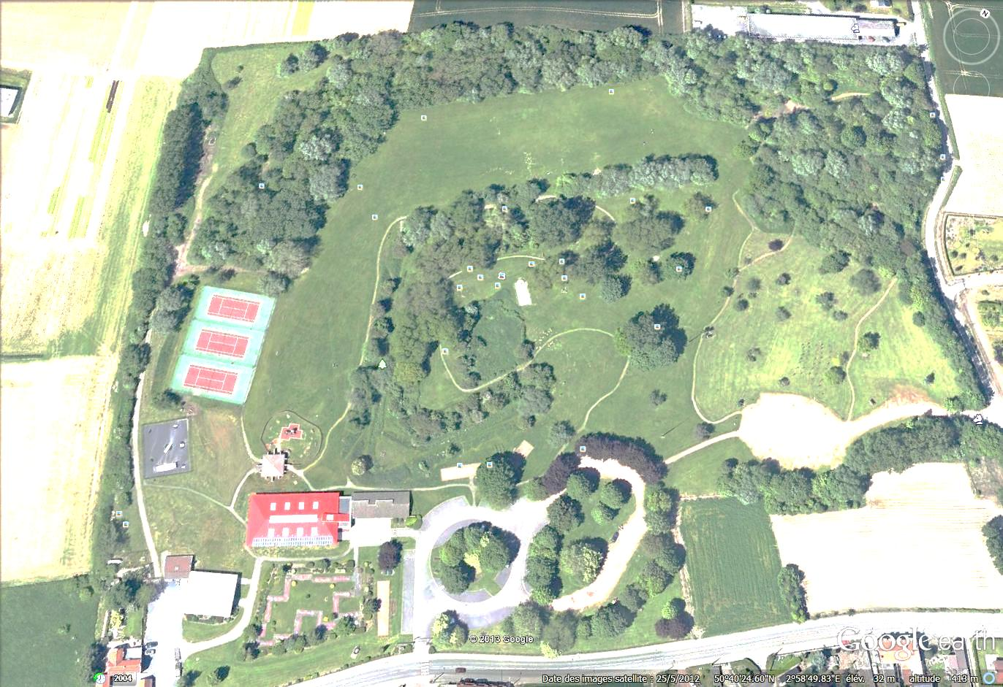

**B**

**F**

ARR

**G**

**E**

**D**

**c**

**H**

**A**

DEP